МУ «ОДО Урус-Мартановского муниципального района»

**Муниципальное бюджетное дошкольное образовательное учреждение**

**«ДЕТСКИЙ САД №1 «ФИРДАУС» С. АЛХАЗУРОВО**

**УРУС-МАРТАНОВСКОГО МУНИЦИПАЛЬНОГО РАЙОНА»**

**(МБДОУ «Детский сад №1 «Фирдаус» с. Алхазурово»)**

1. МУ «Хьалха-Мартанан муниципальни кIоштан ШДО»
2. **Муниципальни бюджетни школазхойн дешаран учреждени**
3. **«ХЬАЛХА-МАРТАНАН МУНИЦИПАЛЬНИ КIОШТАН**
4. **ОЛХАЗАР-КIОТАР ЮЬРТАН БЕРИЙН БЕШ №1 «ФИРДАУС»**
5. **(МБШДУ «Олхазар-КIотар юртан берийн беш №1 «Фирдаус»)**

**Сведения о руководителе образовательной организации, его заместителях, руководителях филиалов образовательной организации (при их наличии), в том числе: фамилия, имя, отчество (при наличии) руководителя, его заместителей; должность руководителя, его заместителей; контактные телефоны; адрес электронной почты**

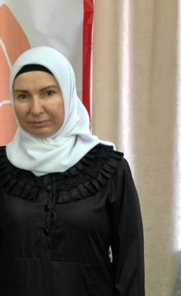

Заведующий ДОУ Зубайраева А.Ю.

Телефон: 8967 509 11 79

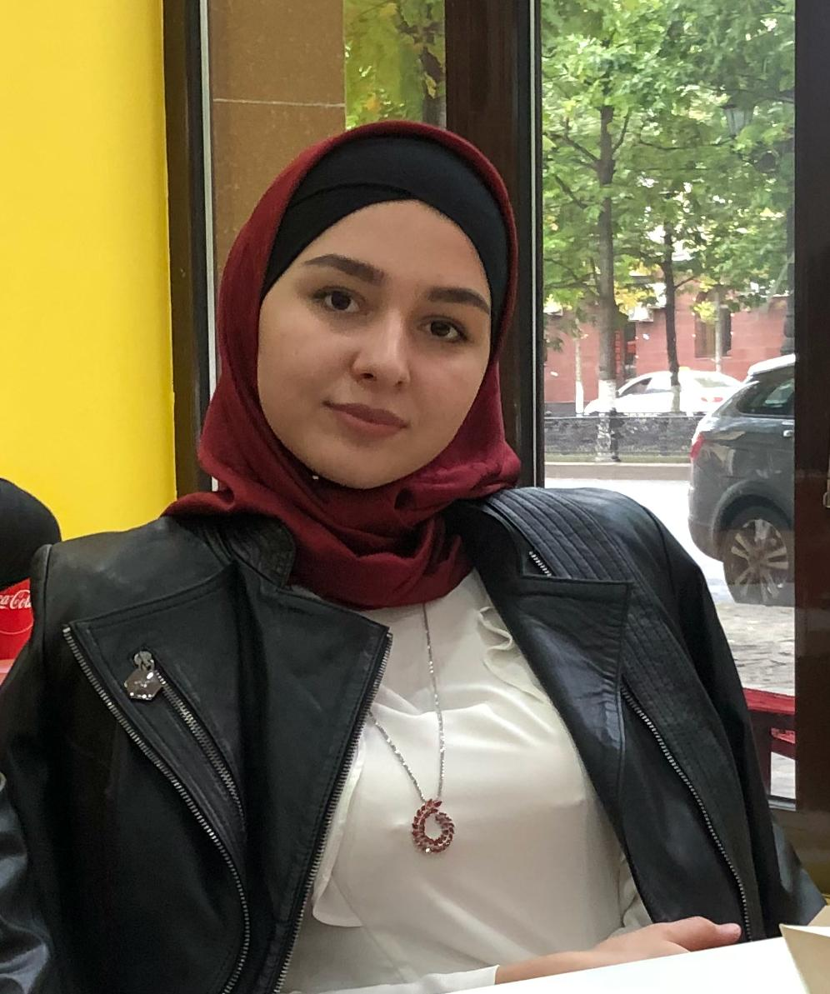

Зам. заведующего по ВМР Тавдаева М.А.

Телефон: 8938 889 20 54



Старший воспитатель ДОУ Нагаева Л.Р.

Телефон: 8967 065 67 92



Завхоз Тавдаев А.Р.

Телефон: 89380222272